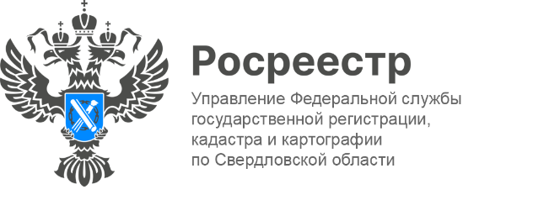

ПРЕСС-РЕЛИЗ

Росреестр по Свердловской области провел специальную сессию на юбилейном форуме 100+
На площадке Международного выставочного центра «ЕКАТЕРИНБУРГ-ЭКСПО» Управление Росреестра по Свердловской области провело специальную сессию «Качественные данные как основа системы пространственных данных. Использование беспилотных летательных аппаратов как источник получения данных».
Модераторами сессии выступили Генеральный директор публично-правовой компании «Роскадастр» Владислав Жданов и руководитель Управления Росреестра Игорь Цыганаш.
Также в качестве спикеров мероприятия выступили: Первый заместитель Министра строительства и развития инфраструктуры Свердловской области Григорий Сурганов, Заместитель Министра промышленности и науки Свердловской области Игорь Зеленкин, директор АО «Уралгеоинформ» филиала АО «Роскартография» Павел Анашкин, начальник отдела аэронавигационного обеспечения Уральского межрегионального территориального управления воздушного транспорта Федерального агентства воздушного транспорта Вячеслав Михрин.
В ходе тематической сессии обсудили этапы реализации Национальной системы пространственных данных (далее - НСПД) и использования беспилотных летательных аппаратов в качестве высокотехнологичного способа получения данных.
Открывая сессию, Игорь Цыганаш подчеркнул, что в текущем году Управление в тесной взаимосвязи с органами государственной власти Свердловской области проводит активную работу по формированию полного и точного реестра: «В ЕГРН внесено 93% границ населенных пунктов, 96% территориальных зон, 93% земельных участков с границами. В полном объеме внесены границы Свердловской области - а это границы с 7 субъектами, муниципальных образований, границы объектов культурного наследия, также зоны затопления и подтопления. Количество ранее учтенных объектов недвижимости без прав сокращено с 740 тысяч до 340 тысяч объектов».
Куратором НСПД является Росреестр, а функции по созданию, эксплуатации и развитию системы возложены на ППК «Роскадастр».
«Свердловская область является одним из пилотных регионов по созданию и внедрению федеральной государственной информационной системы «Единая цифровая платформа «Национальная система пространственных данных» – инструмента, направленного на обеспечение эффективного развития территорий, получение комплексных сведений о земле и недвижимости в режиме «одного окна». Всего в перечень пилотных регионов 2023-2024 годов входит 31 субъект нашей страны. Это регионы-лидеры в области автоматизации процессов сбора и обработки пространственных данных», – отметил генеральный директор ППК «Роскадастр» Владислав Жданов.
На форуме 100+ TechnoBuild Управление Росреестра традиционно осуществляет консультирование посетителей выставки по вопросам земли и недвижимости на площадке выставочного стенда Свердловской области. Более 100 человек получили ответы на вопросы о регистрации прав и кадастровом учёте объектов недвижимости и о порядке получения государственных услуг Росреестра.
Мероприятие прошло успешно, участники специальной сессии выражали слова благодарности спикерам. Управление Росреестра в свою очередь благодарит всех гостей за участие, за внимание и проявленный интерес!

Контакты для СМИ: Пресс-служба Управления Росреестра по Свердловской области
+7 343 375 40 81
press66_rosreestr@mail.ru
www.rosreestr.gov.ru
620062, г. Екатеринбург, ул. Генеральская, 6 а.

